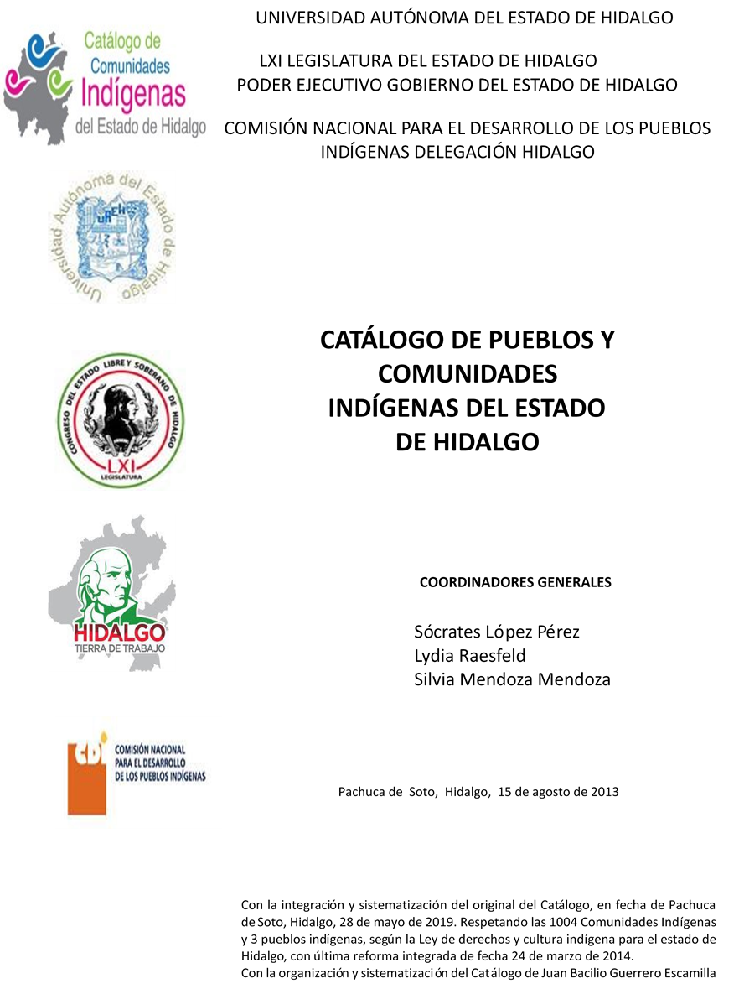

**El Ixtle**

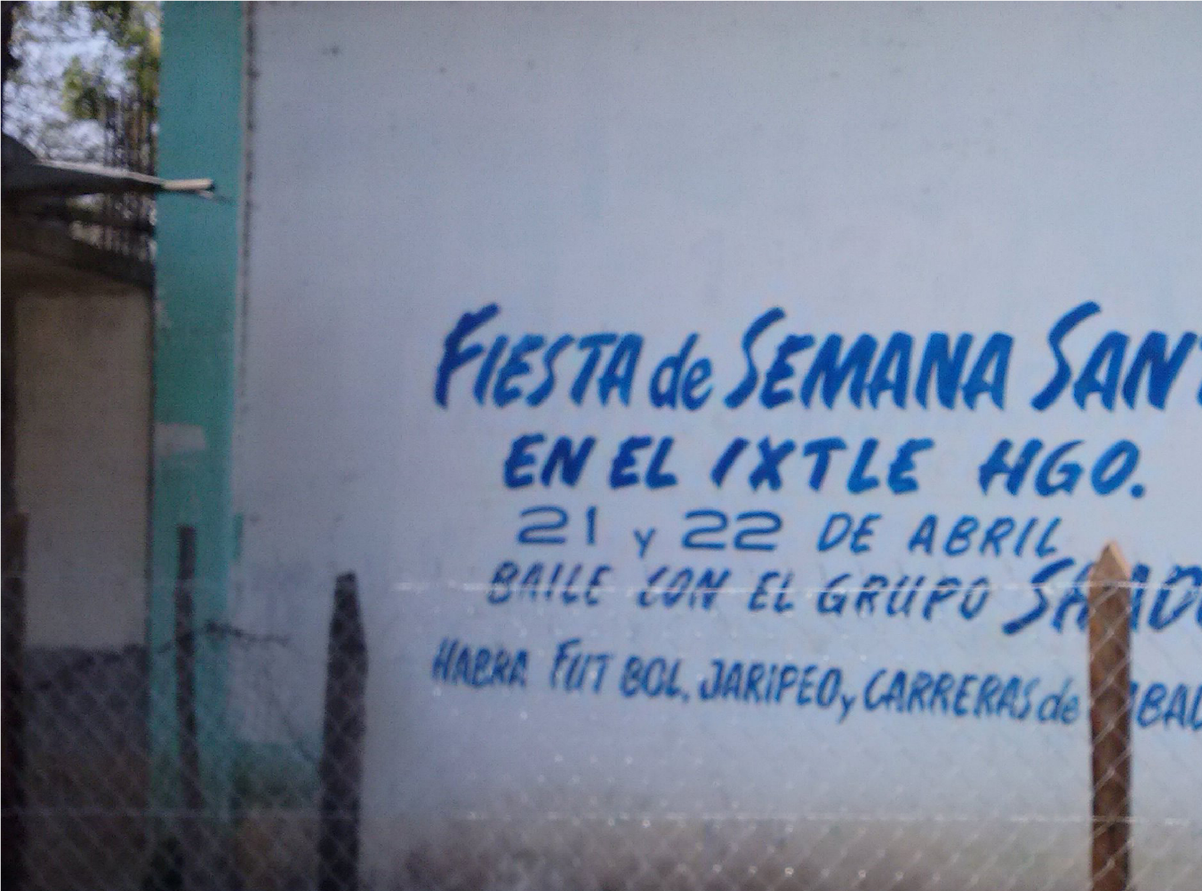CCIEH: HGOHUT020

El Ixtle: 130250026

**DICTAMEN**

Después de analizar la información proveniente del instrumento de levantamiento de información aplicado (cédula) en las localidades seleccionadas (por haber cumplido los requisitos de contar con más de cien habitantes y que mantuvieran un índice superior a la media nacional de hablantes de lenguas indígenas) y de la ponderación de las variables que se consideraron en la metodología de este estudio, el equipo académico de este proyecto considera que la comunidad de **El Ixtle**, del Municipio de Huautla, con clave INEGI **130250026**, reúne las estructuras sociales y culturales para ser considerada como **INDÍGENA** y ser incluida en el **Catálogo de Comunidades Indígenas del Estado de Hidalgo** con la clave **HGOHUT020**.

**El Ixtle** mantiene una estructura de autoridades tradicionales, en las que figura el Delegado como máxima autoridad, Auxiliares y distintos comités, todos elegidos por los habitantes adultos que participan en las asambleas, a dichas autoridades les compete, entre otras cuestiones, la organización del trabajo colectivo de beneficio común.

Ante un 91 por ciento de Hablantes de Lengua Indígena es evidente la preservación de la lengua como elemento de identidad cultural, que junto con otros define al colectivo ante los demás y desde ellos mismos. Los habitantes consideran su lengua una de las principales características que les permite autodenominarse indígenas.

Sobre las prácticas culturales aún se conservan cuatro Fiestas Tradicionales, las cuales se festejan durante todo el año, en especial la Fiesta Patronal, que es la más importante y representativa; lo anterior junto con la música, danzas y comida son manifestaciones culturales que dotan de singularidad al colectivo. No existen celebraciones estrechamente relacionadas con el ciclo agrícola.

La impartición de justicia a través de “usos y costumbres” se caracteriza por la reducción en su ejecución, sin embargo se conservan algunos elementos, esto a consecuencia de que las autoridades municipales han intervenido más en el tratamiento y resolución de faltas y delitos; de manera interna en la comunidad no se conserva alguna cárcel para infractores.

Actualmente la medicina tradicional es menos recurrente, existe un sobador y una partera que la llevan a cabo; es más frecuente la búsqueda de atención médica institucional.

**El Ixtle, Huautla**

**Resumen**

|  |  |
| --- | --- |
| Clave CCIEH | HGOHUT020 |
| Clave INEGI: | 130250026 |

|  |  |  |
| --- | --- | --- |
|  | MINIMO REQUERIDO | TOTAL OBTENIDO |
| **PRIORIDAD Y CATEGORÍA** |
| 1- Hablantes de lengua indígena * | **6.5%** | **91.0%** |
| 2- Territorio | **30.0%** | **90.0%** |
| 3- Autoridad tradicional | **10.0%** | **40.0%** |
| 4- Asamblea comunitaria | **100.0%** | **100.0%** |
| 5- Comités internos tradicional | **25.0%** | **100.0%** |
| 6- Autoadscripción | **100.0%** | **100.0%** |
| 7- Usos y Costumbres para resolver sus conflictos | **20.0%** | **80.0%** |
| 8- Trabajo comunitario | **100.0%** | **100.0%** |
| 9- Medicina Tradicional | **25.0%** | **100.0%** |
| 10- Parteras tradicionales | **100.0%** | **100.0%** |
| 11- Médicos tradicionales | **25.0%** | **25.0%** |
| 12- Fiestas del pueblo: Patronal, santos, carnaval, agrícola o climática | **25.0%** | **100.0%** |
| 13- Relación del ciclo económico con ceremonias | **100.0%** | **0.0%** |
| 14- Lugares sagrados (cerros, cuevas, piedras…) | **25.0%** | **0.0%** |
| 15- Música (tradicional, costumbre | **100.0%** | **100.0%** |
| 16- Danza | **100.0%** | **0.0%** |
| 17- Leyendas y creencias | **25.0%** | **25.0%** |
| 18- Vestimenta tradicional | **100.0%** | **100.0%** |
| 19- Artesanías | **25.0%** | **25.0%** |
| 20- Origen | **10.0%** | **70.0%** |
| 21- Reglamentos y/o acuerdos | **100.0%** | **100.0%** |
| 22- Patrimonio comunitario | **25.0%** | **75.0%** |

*% de PHLI Nacional (INEGI, 2010)

Elaboración: Universidad Autónoma del Estado de Hidalgo con datos del Catálogo de Comunidades Indígenas del Estado de Hidalgo, Agosto de 2013

**El Ixtle, Huautla**

|  |  |
| --- | --- |
| Clave CCIEH | HGOHUT020 |
| Clave INEGI: | 130250026 |

|  |  |  |  |
| --- | --- | --- | --- |
| PRIORIDAD Y CATEGORÍA | ELEMENTOS CULTURALES | PARCIAL OBTENIDO | TOTAL OBTENIDO |
| 1- Hablantes de lengua indígena * | % HLI INEGI | 91% | 91.0% |
| 2- Territorio | Asentamiento y pertenencia a región geocultural (30%) | 30% | 90.0% |
| Panteón-cementerio (15%) | 15% |
| Fuente de agua (10%) | 10% |
| Siembra o potrero (10%) | 10% |
| Lugar de culto (15%) | 15% |
| Delegación (10%) | 0% |
| Espacios comunes (10%) | 10% |
| 3- Autoridad tradicional | Consejo (40%) | 0% | 40.0% |
| Mayordomo (30%) | 10% |
| Delegado (10%) + (10%) si lo denominan en lengua indígena, total (20%) | 20% |
| Auxiliares (10%) | 10% |
| 4- Asamblea comunitaria | Si (100%) No (0%) | 100% | 100.0% |
| 5- Comités internos tradicional | Comité A (25%) | 25% | 100.0% |
| Comité B (25%) | 25% |
| Comité C (25%) | 25% |
| Comité D (25%) | 25% |
| 6- Autoadscripción | Si (100%) No (0%) | 100% | 100.0% |
| 7- Usos y Costumbres para resolver sus conflictos | Resolución de faltas y delitos al interior (40%) | 40% | 80.0% |
| Autoridad comunitaria que resuelve (40%) | 40% |
| Espacio reclusión (20%) | 0% |
| 8- Trabajo comunitario | Si (100%) No (0%) | 100% | 100.0% |
| 9- Medicina Tradicional | Enfermedad cultural A (25%) | 25% | 100.0% |
| Enfermedad cultural B (25%) | 25% |
| Enfermedad cultural C (25%) | 25% |
| Enfermedad cultural D (25%) | 25% |
| 10- Parteras tradicionales | Si (100%) No (0%) | 100% | 100.0% |
| 11- Médicos tradicionales | Médico tradicional A (25%) | 25% | 25.0% |
| Médico tradicional B (25%) | 0% |
| Médico tradicional C (25%) | 0% |
| Médico tradicional D (25%) | 0% |
| 12- Fiestas del pueblo: Patronal, santos, carnaval, agrícola o climática | Fiesta A (25%) | 25% | 100.0% |
| Fiesta B (25%) | 25% |
| Fiesta C (25%) | 25% |
| Fiesta D (25%) | 25% |
| 13- Relación del ciclo económico con ceremonias | Si (100%) No (0%) | 0% | 0.0% |
| 14- Lugares sagrados (cerros, cuevas, piedras…) | Lugar sagrado A (25%) | 0% | 0.0% |
| Lugar sagrado B (25%) | 0% |
| Lugar sagrado C (25%) | 0% |
| Lugar sagrado D (25%) | 0% |
| 15- Música (tradicional, costumbre | Si (100%) No (0%) | 100% | 100.0% |
| 16- Danza | Si (100%) No (0%) | 0% | 0.0% |
| 17- Leyendas y creencias | Leyenda o creencia A (25%) | 25% | 25.0% |
| Leyenda o creencia A (25%) | 0% |
| Leyenda o creencia A (25%) | 0% |
| Leyenda o creencia A (25%) | 0% |
| 18- Vestimenta tradicional | Si (100%) No (0%) | 100% | 100.0% |
| 19- Artesanías | Artesanía A (25%) | 25% | 25.0% |
| Artesanía B (25%) | 0% |
| Artesanía C (25%) | 0% |
| Artesanía D (25%) | 0% |
| 20- Origen | Por cada año (0.5%) máximo 50% | 50% | 70.0% |
| Mito fundacional (25%) | 0% |
| Hecho colectivo A (5%) | 5% |
| Hecho colectivo B (5%) | 5% |
| Hecho colectivo C (5%) | 5% |
| Hecho colectivo D (5%) | 5% |
| Hecho colectivo E (5%) | 0% |
| 21- Reglamentos y/o acuerdos | Si (100%) No (0%) | 100% | 100.0% |
| 22- Patrimonio comunitario | Patrimonio A (25%) | 25% | 75.0% |
| Patrimonio B (25%) | 25% |
| Patrimonio C (25%) | 25% |
| Patrimonio D (25%) | 0% |

*% de PHLI Nacional (INEGI, 2010)

# El Ixtle, Huautla

**Clave CCIEH HGOHUT020**

**Clave INEGI 130250026**

**%**

**0**

**10**

**%**

**20**

**%**

**%**

**30**

**%**

**40**

**%**

**50**

**%**

**60**

**70**

**%**

**%**

**80**

**%**

**90**

**100**

**%**

1- Hablantes de lengua indígena *

2- Territorio

3- Autoridad tradicional

4- Asamblea comunitaria

5- Comités internos tradicional

6- Autoadscripción

7- Usos y Costumbres para resolver sus

conflictos

8- Trabajo comunitario

9- Medicina Tradicional

10-

Parteras tradicionales

11-

Médicos tradicionales

Fiestas del pueblo: Patronal, santos,

12-

carnaval, agrícola o climática

Relación del ciclo económico con

13-

ceremonias

14

-

Lugares sagrados (cerros, cuevas,

piedras…)

Música (tradicional, costumbre

15-

16-

Danza

17-

Leyendas y creencias

18-

Vestimenta tradicional

19-

Artesanías

Origen

20-

Reglamentos y/o acuerdos

21-

Patrimonio comunitario

22-

OBTENIDO REQUERIDO

*% de PHLI Nacional (INEGI, 2010)

Elaboración: Universidad Autónoma del Estado de Hidalgo con datos del Catálogo de Comunidades Indígenas del Estado de Hidalgo

Agosto de 2013